TERCERA GUIA DE TRABAJO PARA III CICLO (7°, 8° Y 9° GRADO)

EDUACION FISICA.
PROFESOR: Ramón Alberto Carpió González

- ORIENTACIONES GENERALES ANTES DE INICIAR LA GUIA PRACTICA, CON LA AYUDA DE MADRES O PADRES DE FAMILIA.

  - Dentro de su casa, disponer de un espacio limpio y libre de riesgos a su seguridad física y psicológica, que permita hacer ejercicios, garantizando la seguridad de la alumna ó alumno.
  - Utilicen ropa cómoda, puesto que eso resulta sumamente necesario para el
buen desarrollo de ejercicios y utilizar una toalla o trozo de tela para limpiarse
después de la practica física y muy importante hidratarse.
  - Deberá dejar constancia de un cuaderno exclusivo ó folder para Educación Física, respecto a los conceptos que se le pregunten en cada lección, trabajar de forma ordenada, limpio y con letra legible.
  - La siguiente guía se enfoca de la siguiente manera. PARTE INICIAL: consta de un calentamiento y estiramiento para la preparación de nuestro cuerpo para la parte principal y así evitar lesiones. PARTE PRINCIPAL: Es en la que se desarrolla la capacidad o el tema central de la clase, es la actividad de mayor intensidad. PARTE FINAL: Recuperamos el estado de equilibrio fisiológico y psicológico del organismo mediante ejercicios de relajación y reflexión.
  - Mandar fotos y video (video opcional) por medio de correo electrónico o por medio de whatsapp en el siguiente orden:
Grado, sección, nombre completo del niñ@ y numero de lista. (escrito en el mensaje que enviara), y sucesivamente las fotos y video.
Enviar su tarea el día Viernes 17 de Julio de 2020.
Correo electrónico: ramoncarpio20@yahoo.com

RESPETAR EL DIA QUE SE LE INDICA ENVIAR LA TAREA.

 |  |   GUION DE CLASE EDUCACION FISICA  Complejo Educativo distrito Italia  Código 11741
FECHA:17 de Julio del 2020 |  |  | PROFESOR: Ramón Alberto Carpió González |  |  |  |  | JORNADA: Matutina y Vespertina.
UNIDAD II:Nuestras habilidades físico – motoras y deportivas. |  |  |  |  |  | GRADO: 7°, 8° y 9° |  |  |  | CLASE N°: 3
PLANIFICACION.
P | ACTIVIDADES |  |  | DOSIFICACION |  |  | FORMA ORGANIZATIVA |  | ORIENTACION METODOLOGICA
P |  |  |  | TIEMPO | REPETICIONES
I  N  I  C  I  A  L | Investigar: 1. Que es equilibrio en educación física. 2. Cual es la diferencia entre equilibrio estático y equilibrio dinámico. 3. La importancia de tener un buen equilibrio. 4. Que es la coordinación en educación física.  Calentamiento general.  - Baile, con el ritmo de una canción la que usted le guste realizaremos movimientos articulare y pasos de baile. (este enlace es un ejemplo pero usted en casa lo puede ser con sus movimientos y otra canción).  https://www.youtube.com/watch?v=9XOqdbjADnQ&t=34s  -Estiramiento.  -Hidratación. |  |  | 15 min.  15 seg.  3 min. | -5 repeticiones.  -1 repetición. |  |  |  | -Patio o sala de la casa.
P  R  I  N  C  I  P  A  L | Ejercicios de equilibrio y coordinación:  - Caminar sobre la línea los brazos extendidos laterales ala altura de los hombros mantener equilibrio sin salirse de la línea.  - De igual manera solo que caminando hacia atrás.  - En puntitas pisando la línea caminar lateral.  - Trote saltando línea izq. Y derecha.  - Salto derecha e izq, paso de patinaje.  - Salto hacia el frente y hacia tras.  - Salto empezando posición lateral pisando línea y terminar pies separados vista hacia el frente dejando la línea en medio de los pies.  - Salto de rana cruzando línea.  - Salto en posición 3 puntos.  - En el siguiente enlase esta el video de ejemplo para realizar los ejercicios.  - https://www.youtube.com/watch?v=87LfUG1gkEM  .  -Hidratacion.  -35 flexiones.  (30 seg. relajación)  -35 abdominales.  (30 seg. Relajación)  20 pechadas. |  |  | 15 min | -10 repeticiones por cada punto. |  | 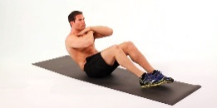  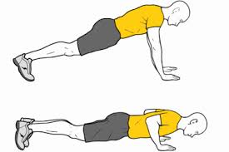  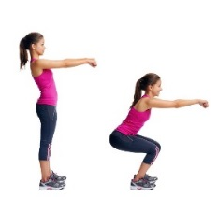 |  | -Lo podemos realizar sobre un lasito, o colocar tirro o guiarse por la línea. de la cerámica o el piso.  -flexiones: pies separados, espalda recta, vista hacia el frente, brazos estirados hacia el frente o brazos cruzado tocando hombros.  Abdominales: piernas flexionadas, brazos cruzados tocando hombros.  -pechadas: brazos pegados al cuerpo vista hacia el frente.
F  I  N  A  L | -Estiramiento.  -ejercicios de respiración. |  |  | - 7 min.  -mantener 5 seg., y exalamos | -10 repeticiones. |  |  |  | -Relajados  -Sentados o parados cómodamente, realizar inhalaciones profundas, mantener el aire por 5 segundos y exhalar por la boca

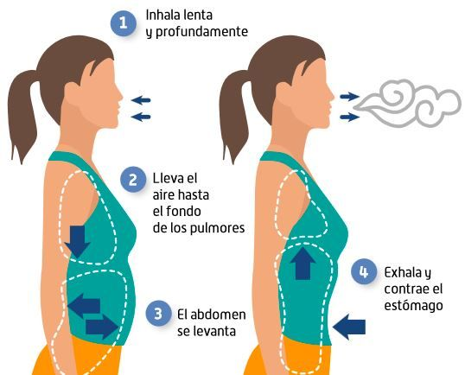

Ejercicio de respiración.

